Universidade Federal de Viçosa - Campus Florestal
Ciência da Computação

Documentação do Trabalho Prático 2 de Algoritmos e estruturas de dados
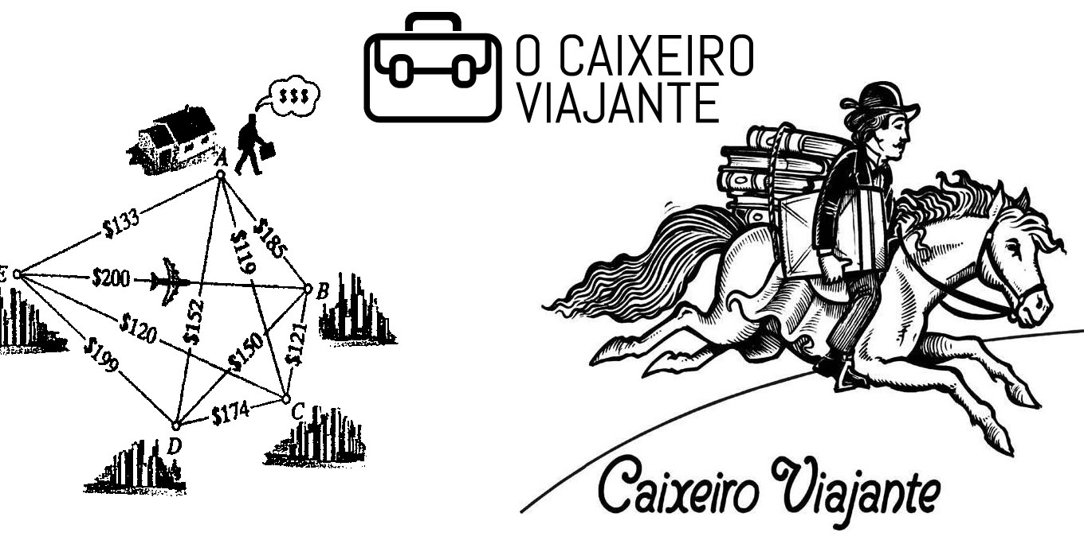

Integrantes:
Aryel Penido - 3500
Samuel Sena – 3494
Yuri Dimitre – 3485

OBJETIVO DO TRABALHO:
O objetivo do trabalho foi, além de exercitar os conceitos de estruturas de dados e programação, entrar em contato de forma mais direta com o desempenho de um algoritmo. Para isso foi implementado uma resolução para o problema do caixeiro viajante, recorrente na computação.
O ALGORITMO ESCOLHIDO:
O algoritmo de permutação escolhido foi encontrado em pesquisas no GitHub como uma Gist publica. Link→https://gist.github.com/marcoscastro/60f8f82298212e267021.
O Algoritmo funciona de forma simples, a primeira função void troca funciona trocando a posição de números em um vetor de inteiros.
void troca(int vetor[ ], int i, int j)
{
int aux = vetor[i];
vetor[i] = vetor[j];
vetor[j] = aux;
}
Foi adicionada a função “void VerificaRota" que procura o melhor caminho. Recebe como parâmetro um vetor “permutado”, a matriz de custos, um vetor de rotas, a cidade inicial e um ponteiro para o melhor caminho. A função faz a soma da distancia percorrendo a matriz de custos
for (size_t i = 1; i < QuantidadeCidades - 1 ; i++) {
Soma_Distancia+=MatrizCusto[vetor[i-1]][vetor[i]];
}
e no final compara o melhor caminho armazenado (*MelhorCaminho) com essa soma(Soma_Distancia), caso a soma seja menor, *MelhorCaminho recebe um novo valor.
if (Soma_Distancia < *MelhorCaminho) {
*MelhorCaminho = Soma_Distancia;
}

TEMPOS DE EXECUÇÃO:
Abaixo estão os tempos de execução do algoritmo que foi testado em uma maquina com as seguintes configurações:

OS: Ubuntu 18.04 LTS
Kernel: x86_64 Linux 4.15.0-38-generic
Interface: KDE 5.44.0 / Plasma 5.12.6
CPU: Intel Core i5-7200u
RAM: 8192mb
Numero de cidades | Tempo de execução
5 | 0.001 ms
6 | 0.002 ms
7 | 0.013 ms
8 | 0.049 ms
9 | 0.220 ms
10 | 1.884 ms
11 | 18.609 ms
12 | 3.52 min
13 | 43.8 min

VOCÊ USARIA ESSE ALGORITMO?
Caso você fosse contratado por uma transportadora para desenvolver um sistema que encontrasse a menor rota a ser percorrida por seus caminhões, saindo e chegando do galpão de estoque e percorrendo uma única vez um conjunto de N localidades, você utilizaria a solução desenvolvida neste trabalho? Justifique a resposta.
Não, pois o algoritmo funciona bem apenas para entradas muito pequenas, a partir de 13 cidades se torna inviável sua utilização.

EXECUÇÃO:
Para realizar a compilação do programa pelo terminal usando o GCC:
(Primeiramente certifique-se que o terminal encontra-se navegado até a pasta
principal do programa)
->Execute os seguintes comandos:
$ make all
(O makefile irá executar a compilação utilizando o GCC)
$ make run
(O programa irá começar a rodar)
OBS: O programa já se encontra compilado, então caso não ache necessário re-compilar,
apenas chame-o executando apenas o último comando.
Para realizar a compilação do programa pelo terminal usando o CLANG:
(Primeiramente certifique-se que o terminal encontra-se navegado até a pasta
principal do programa)
->Execute os seguintes comandos:
$ make clang
(O makefile irá executar a compilação utilizando o CLANG)
$ ./EXEC_CLANG
(O programa irá começar a rodar)
OBS: O programa já se encontra compilado, então caso não ache necessário re-compilar,
apenas chame-o executando apenas o último comando.

UTILIZAÇÃO DO PROGRAMA
A execução do programa é uma atividade bastante intuitiva, o programa inicialmente apresenta uma tela de boas vindas e informa 3 opções, sendo duas delas para a escolha da forma de entrada preferida e a última a porta de saída do programa(finalização do programa), tendo esta o número 9 escolhido propositalmente para evitar finalizações acidentais por parte do usuário.
Caso o usuário opte pela opção de entrada interativa(Opção 1), o programa pedira que o usuário entre com o numero de cidades e depois com as matriculas.
Caso o usuário opte pela opção de entrada por arquivo(Opção 2), uma requisição pelo nome do arquivo de entrada será realizada, então o usuário necessitará preencher o campo com o nome do mesmo que deverá estar previamente localizado na mesma pasta em que o programa.(OBS: O nome do arquivo deverá ser escrito obrigatoriamente com a extensão “.txt” no final. Ex: Nome_do_Arquivo.txt)
O programa ao fim de uma execução de alguma função independente de gênero ou tipo, deverá sempre retornar a tela de boas vindas inicial, a fim de prosseguir com a próxima tarefa ou então a finalização da execução do mesmo.

NOTAS FINAIS E AGRADECIMENTOS
Todo o desenvolvimento do programa e disponibilização do mesmo se encontra licenciado pela licença GPL-v3.0 e hospedado em um repositório do GitHub.
-->Link do repositório: https://github.com/Globson/Tp-do-Caixeiro-Viajante-Assimetrico
Integrantes do grupo de trabalho prático:
Yuri Dimitre – 3485
Samuel Pedro – 3494
Aryel Penido - 3500

